**LAPOORAN KULIAH KERJA PRAKTIK**

**DESIGN IMPLEMENTASI MONITORING CAMERA CCTV PADA RSUP NTB**



**OLEH:**

**Hazrul Hafid Januarta**

**PROGRAM STUDI ILMU KOMPUTER**

**FAKULTAS TEKNIK**

**UNIVERSITAS BUMIGORA**

**MATARAM**

**2025**

# KATA PENGANTAR

Puja dan Puji syukur kita Panjatkan Kehadirat Tuhan Yang Maha Esa. Atas segala kelimpahan berkat, rahmat, serta hidayah-Nya sehingga penulis dapat menyelesaikan kegiatan Kuliah Kerja Praktik (KKP) dan menyelesaikan penyusunan laporan Kuliah Kerja Praktik (KKP) yang di laksanakan Rumah Sakit Umum Daerah Provinsi Nusa Tenggara Barat.

Penyusunan laporan KKP ini berdasarkan hasil yang telah diperoleh penulis selama melakukan KKP, buku pedoman, serta data-data dan keterangan dari pembimbing maupun teknisi atau pendamping dari Rumah Sakit Umum Daerah Provinsi Nusa Tenggara Barat.

Penulis menyadari bahwa penulisan laporan ini masih jauh dari kata kesempurnaan dan dalam penyusunan laporan KKP ini tidak lepas dari dukungan berbagai pihak sehingga dapat terselesaikan. Oleh karena itu, pada kesempatan ini penulis menyampaikan ucapan terima kasih kepada :

1. Allah SWT, yang telah memberikan rahmat, hidayah, kesehatan dan segala hal kepada penulis, sehingga penulis dapat menjalani dan melaksanaan Kuliah Kerja Praktik (KKP) dengan baik.
2. Orang tua dan keluarga kami tercinta yang telah memberikan doa dan restunya.
3. Bapak Dr. Ir. Anthony Anggrawan, M.T, Ph.D selaku Rektor Universitas Bumigora
4. Bapak Dr.Dadang Priyanto, M.Kom selaku Ketua Program Studi S1 Ilmu Komputer di Universitas Bumigora
5. Bapak I Putu Haryadi, M.Kom selaku Dosen Pembimbing KKP
6. Bapak M. Syahrial Lutfi, S.Tr, Kes. selaku Pendamping di Rumah Sakit Umum Daerah Provinsi Nusa Tenggara Barat.
7. Teman-teman yang telah memberikan dukungan dan semangat dalam menyelesaikan laporan KKP ini.
8. Rekan-rekan di Rumah Sakit Umum Daerah Provinsi Nusa Tenggara Barat yang juga telah banyak membantu dan membimbing penulis selama melaksanakan KKP.

Penulis menyadari bahwa dalam pelaksanaan KKP maupun penyusunan laporan ini masih jauh dari kesempurnaan, maka penulis senantiasa mengharapkan teguran, kritik serta saran yang bersifat membangun untuk kesempurnaan laporan kami selanjutnya. Akhirnya penulis berharap semoga tulisan ini bermanfaat bagi semua pihak..

|  |  |  |
| --- | --- | --- |
|  |  | Mataram 20 agustus 2025  Penulis |

# DAFTAR ISI

# DAFTAR TABEL

# DAFTAR GAMBAR

# BAB I PENDAHULUAN

## Latar belakang memilih tempat KKP/Magang

Kuliah Kerja Praktek atau sering di singkat KKP merupakan salah satu syarat yang harus dipunuhi oleh setiap mahasiswa untuk menyusun Tugas Akhir di Universitas Bumigora. Dalam melaksanakan Kuliah Kerja Praktek, mahasiswa diharapkan mampu memecahkan masalah yang terjadi di lapangan kerja secara langsung juga diharapkan mampu menambah wawasan dan mampu menganalisa kendala-kendala yang terjadi disebuah instansi ataupun lingkungan kerja.

Alasan penulis memilih instansi ini adalah ingin mengetahui bagaimana dunia bekerja di instansi pemerintahan khususnya di bidang Kesehatan Rumah Sakit Daerah Provinsi NTB untuk mengetahui bagaimana cara kerja divisi TIK membantu pekerjaan Rumah Sakit di bidangnya

## Tujuan

Adapun tujuan dari kuliah kerja praktek yaitu:

1. Agar mahasiswa memahami dan mampu beradaptasi dengan lingkungan kerja sehingga lebih siap ketika terjun ke dunia kerja.
2. Mahasiswa dapat bekerja di dalam tekanan saat bekerja di suatu perusahaan.
3. Mengimplementasikan teori-teori yang sudah dipelajari di kampus dan dapat mengimplementasikan secara nyata di perusahaan-perusahaan dan instansi-instansi pemerintahan.
4. Mengenali potensi yang ada pada diri mahasiswa itu sendiri.
5. Meningkatkan rasa tanggung jawab di lapangan saat di berikan tugas untuk menyelesaikan suatu pekerjaan.

## Manfaat

Adapun manfaat dari Kuliah Kerja Praktek adalah:

1. Penulis dapat mengetahui masalah apa yang terjadi di lapangan
2. Untuk mengetahui cara membangun jaringan pada daerah blank spot
3. Dapat mencari solusi yang tepat ketika terjadi kondisi-kondisi lapangan yang mempengaruhi jaringan.

## Waktu KKP

Kuliah kerja praktik yang dilaksanakan selama 1(satu) bulan sejak tanggal 1 agustus2025 sampai 30 agustus 2025 di Rumah Sakit Umum Proovinsi Nusa Tenggara Barat.

# BAB II PROFIL INSTANSI

## Sekilas Rumah Sakit Umum Provinsi Nusa Tenggara Barat

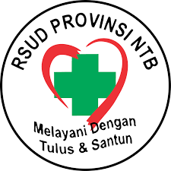Rumah Sakit Umum Daerah Provinsi Nusa Tenggara Barat merupakan salah satu unit penyelenggaraan pelayanan kesehatan milik pemerintah Provinsi NTB. Tanggal 05 November 1969 merupakan hari yang sangat bersejarah dimana status pengelolaan RS yang semula berada di bawah pemerintah Kabupaten Lombok Barat diubah menjadi milik dan pengelolaannya dibawah Pemerintah Daerah Provinsi Nusa Tenggara Barat. Dengan memanfaatkan kemajuan teknologi dan informasi, serta sistem informasi manajemen rumah sakit, RSUD Prov. NTB mencoba untuk terus berinovasi memberikan kemudahan dengan sentuhan IT pada seluruh kegiatan di rumah sakit Sebagai rumah sakit milik pemerintah daerah, Rumah Sakit Umum Daerah Provinsi Nusa Tenggara Barat selalu berupaya memberikan pelayanan yang terbaik dan bermutu kepada seluruh masyarakat. Peningkatan mutu layanan kesehatan di RSUD prov. NTB ditempuh salah satunya dengan mengikuti penilaian akreditasi rumah sakit versi 2012, peningkatan angka kepuasaan pełanggan, peningkatan dan kelengkapan SDM, penyediaan system pelayanan yang terintegrasi dan sarana dan prasarana pendukung yang aman dan nyaman. Hal ini tentunya membutuhkan perencanaan, biaya operasional dan ibiaya investasi yang besar, sehingga memerlukan pengelolaan yang sesuai dengan prinsip good governance vaitu yaitu profesional, akuntabilitas, transparansı, efektivitas.

## Sejarah Singkat RSUD Provinsi Nusa Tenggara Barat

RSUP NTB berdiri pada tahun 1969 dan awalnya merupakan bangunan peninggalan Belanda yang kemudian difungsikan sebagai fasilitas kesehatan. Seiring perkembangan, rumah sakit ini resmi menjadi milik Pemerintah Provinsi NTB dan terus mengalami peningkatan fasilitas serta layanan hingga berstatus **rumah sakit kelas A** sebagai pusat rujukan kesehatan provinsi.

Dengan perkembangan teknologi dan meningkatnya kebutuhan pelayanan, RSUP NTB mulai menerapkan berbagai sistem berbasis teknologi informasi, termasuk instalasi **CCTV** di area strategis rumah sakit. Penerapan sistem pemantauan ini menjadi bagian penting dalam menunjang keamanan, mengingat tingginya aktivitas pelayanan kesehatan dan interaksi publik di lingkungan rumah sakit.

## Visi dan Misi RSUD Provinsi Nusa Tenggara Barat

### Visi

Menjadi Rumah Sakit Rujukan yang Unggul dalam Pelayanan Pendidikan dan Penelitian di Indonesia Timur.

### Misi

1. Meningkatkan kelancaran dan ketepatan pelayanan kedokteran yang Profesional selaras dengan perkembangan Ilmu Pengetahuan dan teknologi kedokteran.
2. Meningkatkan kelancaran dan kemudahan pelayanan asuhan keperawatan yang komprehensif.
3. Mendorong kelancaran dan ketertiban administrasi ketatausahaan yang paripurna.
4. Mengoptimalkan kemampuan dan kemandirian pengelolaan keuangan.
5. Memantapkan keterpaduan dan keseimbangan perencanaan Program.
6. Mengembangkan ketersediaan, kemampuan dan keterampilan tenaga Medis/Non Medis.
7. Meningkatkan ketersediaan dan keakuratan data hasil penelitian.

## Tujuan

1. Memberikan pelayanan kesehatan yang berkualitas:

RSUP NTB berupaya memberikan pelayanan kesehatan yang bermutu sesuai dengan standar pelayanan rumah sakit, baik dari segi pelayanan medis maupun non-medis.

1. Mempermudah akses masyarakat terhadap pelayanan kesehatan:

RSUP NTB berperan dalam mempermudah akses masyarakat, terutama masyarakat NTB, dalam mendapatkan pelayanan kesehatan yang dibutuhkan.

1. Melindungi pasien, masyarakat, lingkungan rumah sakit, dan sumber daya:

RSUP NTB memiliki tanggung jawab untuk menjaga keselamatan pasien, masyarakat sekitar, dan lingkungan rumah sakit, serta mengelola sumber daya yang ada dengan baik.

1. Menjadi pusat rujukan kesehatan:

Khususnya RSUP NTB, berupaya menjadi pusat rujukan kesehatan yang unggul dan terpercaya bagi masyarakat NTB dan sekitarnya.

1. Mengembangkan wisata kesehatan:

RSUP NTB juga mengembangkan layanan wisata kesehatan atau hospital tourism sebagai upaya mendukung potensi pariwisata NTB.

1. Melaksanakan fungsi-fungsi pendukung:

Selain pelayanan kesehatan, RSUP NTB juga memiliki fungsi dalam bidang umum, kehumasan, pemasaran, perencanaan, keuangan, sumber daya manusia, pendidikan, pelatihan, penelitian, dan pengembangan.

## Struktur Organisasi

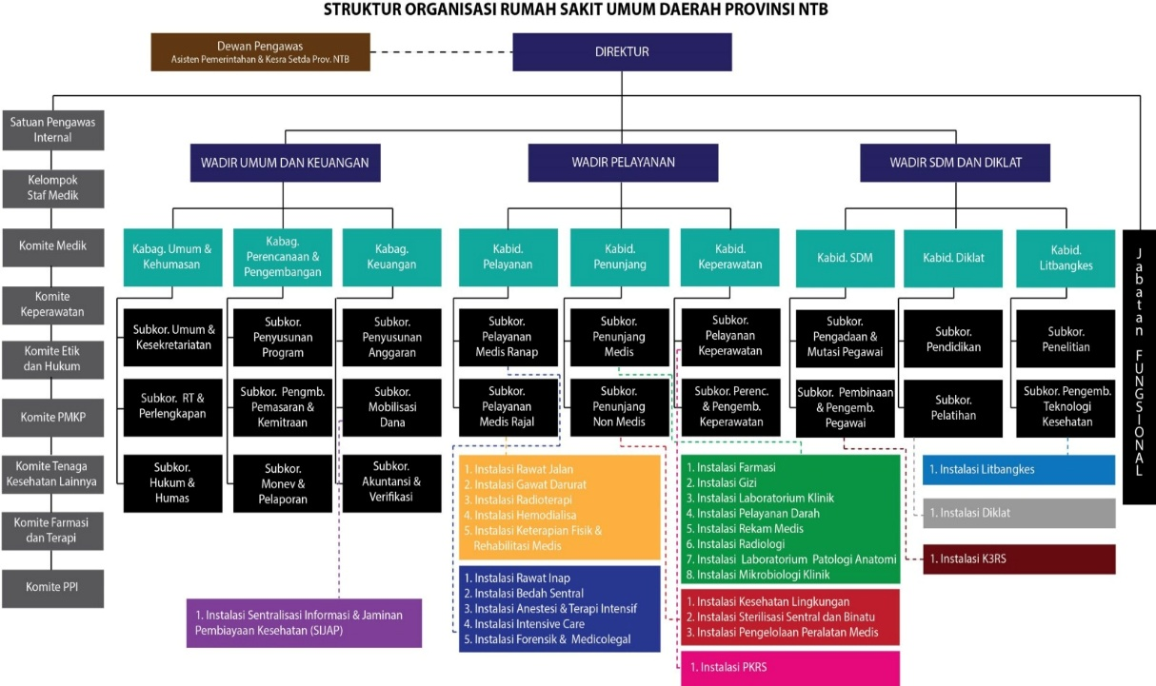

# BAB III DESKRIPSI TUGAS KKP

## Gambaran Umum Kegiatan KKP

Dalam kegitan kkp ini, penlis di tempatkan pda bagian SIMRS ( Sistem Informasi Manajmen Rumah Sakit ), di dalamnya berisi laporan-laporan masalah yang di alami pengguna. Maka dari itu petugas SIMRS bertugas menyelesaikan masalah yang dialami.

## Kegiatan Sehari - Hari Selama KKP

|  |  |  |  |
| --- | --- | --- | --- |
| **No** | **Tanggal** | **waktu** | **Uraian Kegiatan** |
| 1 | 01/8/2025 | 80.00-11.00 | Orientas dan penerimaan magang |
|  | Pemasangan access point |
|  |  |  |  |
|  |  |  |  |

## Hasil Observasi

# BAB IV PAPARAN TUGAS

## Pelaksanaan Kerja

# BAB V PENUTUP

## Kesimpulan

## Saran

# DAFTAR PUSTAKA

# LAMPIRAN